Evidencias (Repetir): Pselnt

Instructor: Carlos Barrientos

Aprendiz: Luis David Garcia

MayorQueCero

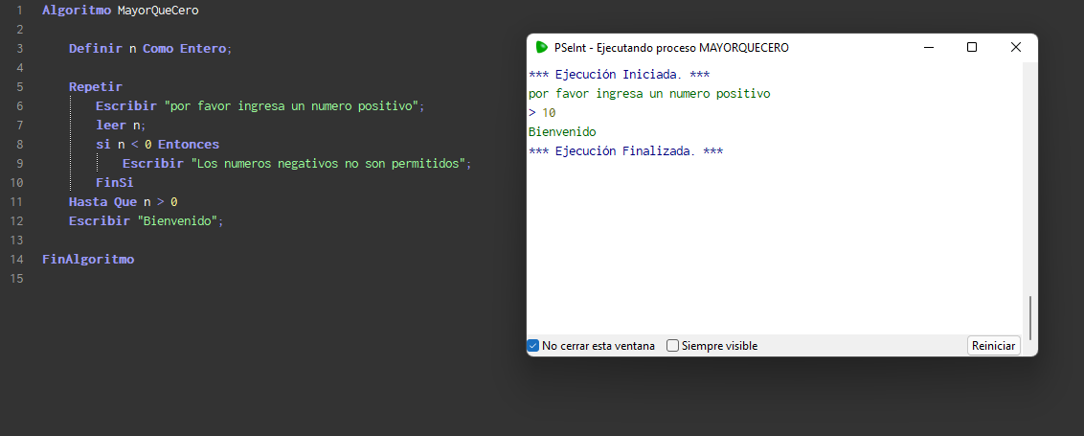

Clve3dijitos

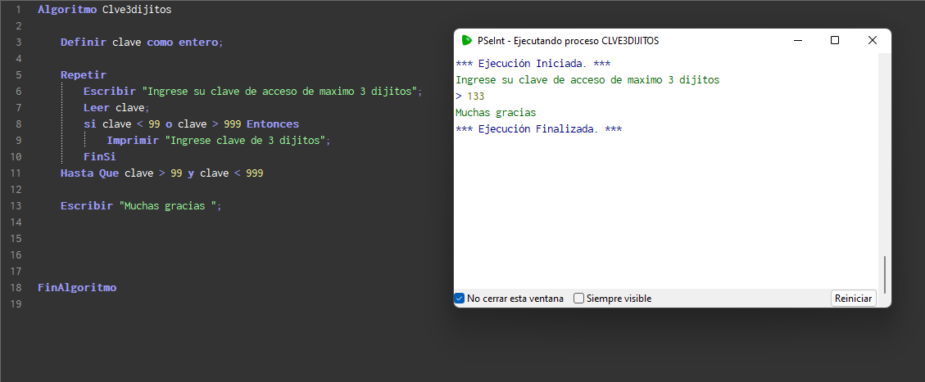

FuncionRepetir

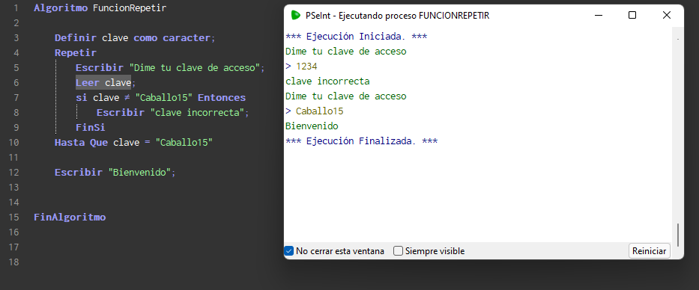

ContadorParesImpares

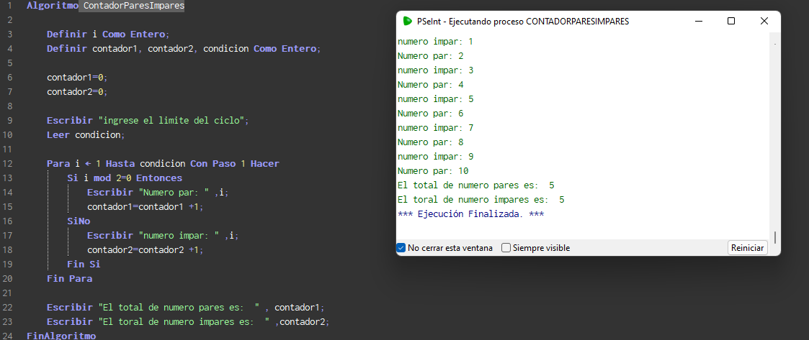

ContadorPares

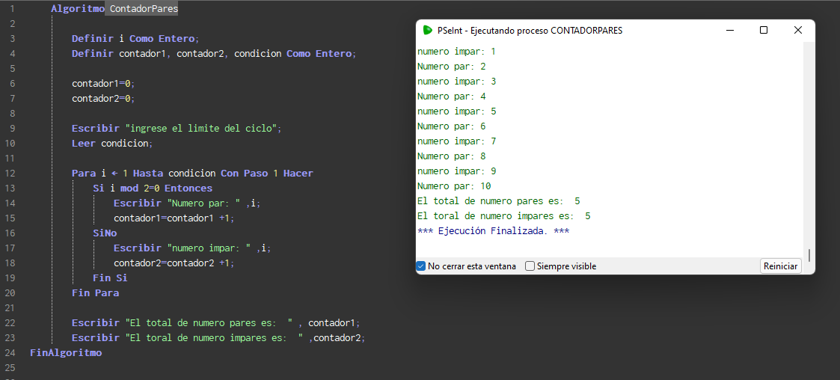

ContadorParesMult

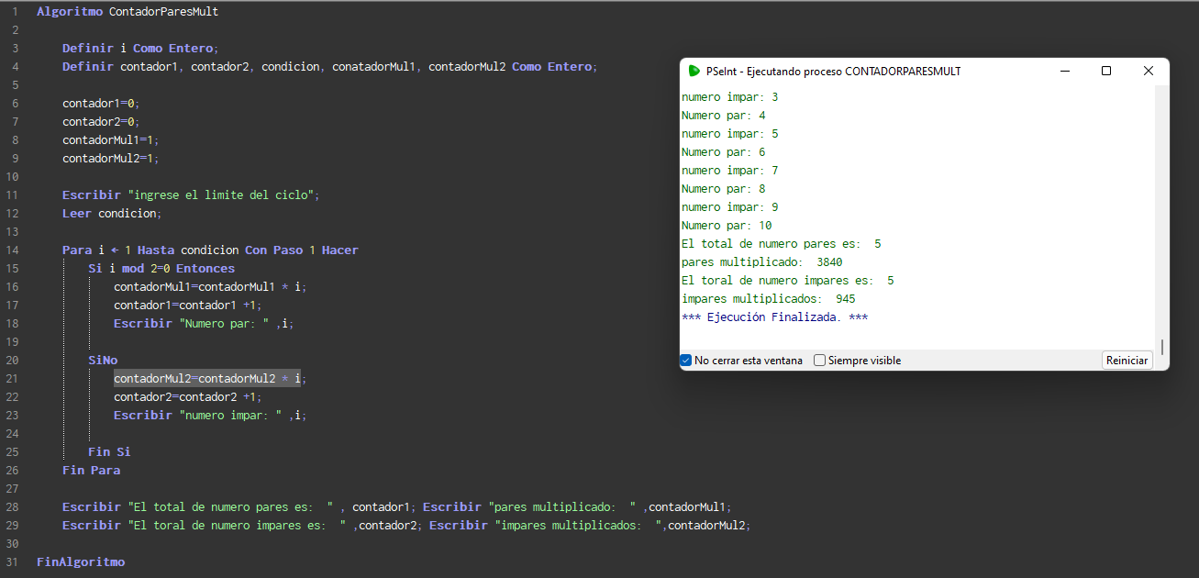

Par o impar:

